Respuesta solicitud MARN-2020-111

¿El MARN está otorgando permisos ambientales para construcción para viviendas unifamiliares en Residencial Cima de El Paraíso, Senda los Cerezos, Lote 2-B, ¿Polígono No? 1, Santa Tecla, ¿La Libertad?

R/ Se proveyó de la ubicación de los lotes mediante ficha catastral, la cual fue la base para poder establecer el sitio de interés y determinar la relación con las directrices de zonificación las cuales se encuentran contemplados en el artículo 50 de la Ley del Medio Ambiente literal a).

Al respecto se comunica que el sitio de interés se encuentra bajo el área de aplicación del decreto No. 58 denominada "Directrices para la zonificación ambiental y los usos del suelo para la Cordillera del Bálsamo y zonas aledañas", cuya vigencia inicio a partir del 18 de abril de 2018, se indica la ubicación del terreno en la Figura 1.
De acuerdo con su ubicación, se puede identificar que el terreno se encuentra dentro de la zona de “Protección y restauración” (Ver Figura 2); cuyo lineamiento para esta zona establece que esta zona permite la restauración de la vegetación, cauces naturales e investigaciones y de forma restringida se pueden realizar actividades como obras de mitigación y obras de paso (Ver Figura 3).

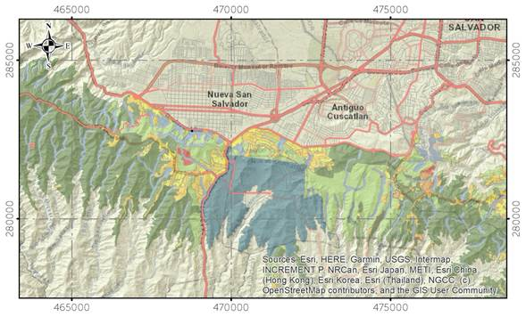
Figura 1. Esquema de ubicación del sitio de interés

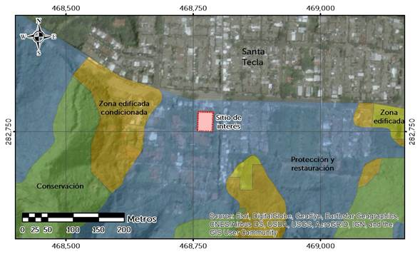
Figura 2. Sitio de interés dentro de la ZAUS Cordillera del Bálsamo

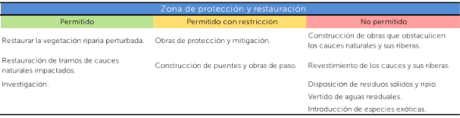
Figura 3. Lineamientos y permisividad de actividades en la zona de protección y restauración
Aunado a esta condición se debe considerar lo establecido en el apartado 4 de las Consideraciones Generales, donde indica que la zona comprendida entre las Colonias Las Colinas-Delicias, se encuentra bajo condición de riesgo por multiamenazas, donde se permiten únicamente las actividades indicadas en la zona de máxima protección. En la Figura 4 se presenta el límite de la zona a considerar dentro del apartado 4.
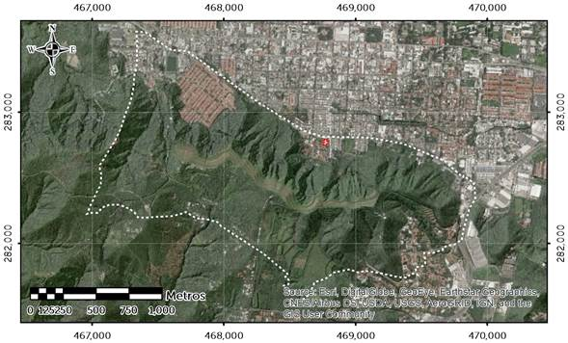
Figura 4. Área considerada dentro de la colonia Las Colinas – Delicias

La zona de máxima protección tiene el lineamiento de “Proteger servicios ambientales de biodiversidad en ecosistemas naturales y agro ecosistemas permanentes y de regulación de amenazas naturales críticas y de conectividad ecosistémica”, en este sentido la zona permite únicamente las actividades indicadas en la Figura 5.

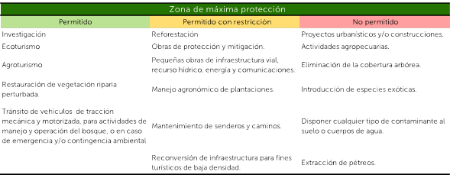
Figura 5. Lineamientos y permisividad de actividades en la zona de máxima protección
Esta situación obedece a que la ubicación del proyecto lo expone a amenazas externas tal como se identifica en el mapa de susceptibilidad a deslizamiento (Ver Figura 6) donde se
observa áreas de alta a muy alta susceptibilidad a deslizamiento, esto es coherente con las pendientes mayores de 30 grados (Ver Figura 7) observadas en la cordillera ubicada al sur del sitio de interés.
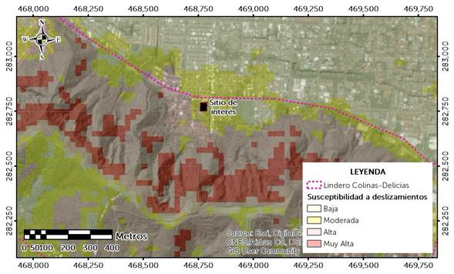
Figura 6. Mapa de susceptibilidad a deslizamientos. Fuente: Mora Varhson, 2004
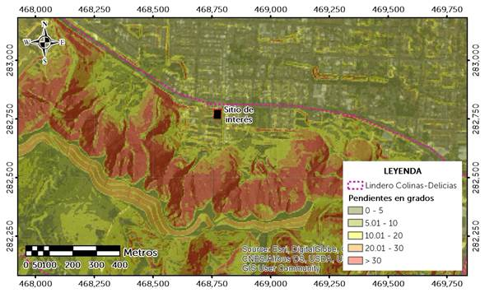
Figura 7. Mapa de pendientes. Fuente: LIDAR 2014

Consecuentemente, el proyecto se encuentra en el perímetro definido para la "Investigación Geotécnica integral en la Cordillera el Bálsamo, al sur de Santa Tecla, entre las colonias Las Delicias y Las Colinas" realizado por la consultora Lotti & Associatti, el cual fue elaborado a una escala 1:5000 y establece que la ladera Norte de la Cordillera debe considerarse en alto riesgo, por la posibilidad de deslizamientos peligrosos.
Por lo tanto, aunque el proyecto se encuentre dentro de una urbanización cuyo uso de suelos comprende un tejido edificado, el análisis del entorno evidencia una alta susceptibilidad a amenazas, por lo que no son permitidos la construcción de viviendas unifamiliares o cualquier proyecto fuera de los permitidos en la zona de máxima protección.

________________________________________________
Arq. Carlos Andrés Schonenberg
Director General de Evaluación y Cumplimiento Ambiental

